这本书主要讲interconnection network在multicomputer networks上的应用，这个field是这项技术应用到其它field的基础。

interconnection network针对不同的应用场景有不同的设计，没有通用设计，所以发挥舞台很大。

multicomputer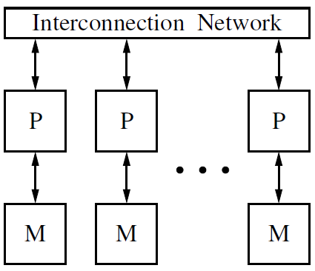

uniform memory access(UMA) architecture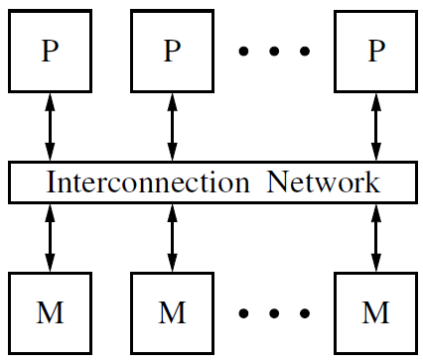

DSMs: distributed shared-memory multiprocessors

NUMA: nonuniform UMA

NOWs: network of workstations

ATM switches: none currently.

衡量互联网络好坏的因素：性能，可伸缩性，增量扩展性，可分离，简单，距离，物理条件，可靠性，可修复性，负载，允许node热插拔，成本。

现在都是分布式的异步网络。

这本书是03年的时候出版的，都快16年过去了，而且写书的时候更早，估计17-18年了，离今天的state-of-the-art

互联网络分类：共享介质网络，有向网络，无向网络，混合网络。